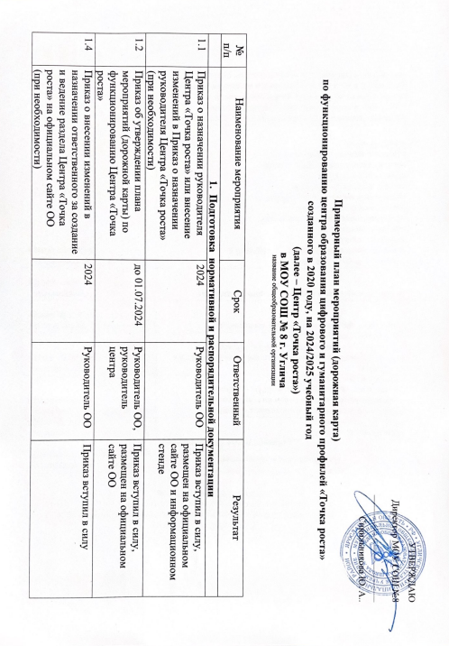

УТВЕРЖДАЮ

Директор МОУ СОШ №8

_______________________

Синильникова Ю. А..

**Примерный план мероприятий (дорожная карта)**

**по функционированию центра образования цифрового и гуманитарного профилей «Точка роста»**

**созданного в 2020 году, на 2024/2025 учебный год**

**(далее – Центр «Точка роста»)**

**в МОУ СОШ № 8 г. Углича**

название общеобразовательной организации

|  |  |  |  |  |
| --- | --- | --- | --- | --- |
| № п/п | Наименование мероприятия | Срок | Ответственный | Результат |
|  | 1. **Подготовка**  **нормативной и распорядительной документации** | | | |
| 1.1 | Приказ о назначении руководителя Центра «Точка роста» или внесение изменений в Приказ о назначении руководителя Центра «Точка роста»  (при необходимости) | 2024 | Руководитель ОО | Приказ вступил в силу, размещен на официальном сайте ОО и информационном стенде |
| 1.2 | Приказ об утверждении плана мероприятий (дорожной карты) по функционированию Центра «Точка роста» | до 01.07.2024 | Руководитель ОО, руководитель центра | Приказ вступил в силу, размещен на официальном сайте ОО |
| 1.4 | Приказ о внесении изменений в назначении ответственного за создание и ведение раздела Центра «Точка роста» на официальном сайте ОО  (при необходимости) | 2024 | Руководитель ОО | Приказ вступил в силу |
| 1.5 | Разработка и утверждение штатного расписания Центра «Точка роста» на текущий учебный год | август 2024 | Руководитель ОО | Штатное расписание утверждено |
| 1.6 | Внесение изменений в должностные инструкции работников ОО  (при необходимости) | август 2024 | Руководитель ОО | Внесены изменения в должностные инструкции утверждены |
| 1.8 | Внесение изменений в ООП НОО, ООП ООО, ООП СОО:  - целевой раздел (планируемые результаты);  - содержательный раздел (программа формирования/развития УУД у обучающихся; программы отдельных учебных предметов, курсов и курсов внеурочной деятельности; рабочая программа воспитания обучающихся);  - организационный раздел (учебный план, план внеурочной деятельности, календарный учебный график, система условий реализации (кадровые условия, информационно-методические условия)) | до 05.09.2024  далее ежегодно | Руководитель ОО, учителя учебных предметов ОБЖ, информатика, технология, педагоги дополнительного образования | Утверждены изменения в ООП НОО, ООП ООО, ООП СОО (в том числе:  утверждены рабочие программы по учебным предметам, курсам по внеурочной деятельности, дополнительного образования, программа воспитания) в соответствии с требованиями, установленными в ОО.  ООП НОО, ООП ООО, ООП СОО, рабочие программы размещены на официальном сайте ОО |
|  | 1. **Финансово-хозяйственная деятельность** | | | |
| 2.1 | Контроль за техническим состоянием оборудования | в течение учебного года | Руководитель центра, педагоги | Своевременное обслуживание оборудования |
| 2.2 | Организация учета и контроля использования оборудования Центра «Точка роста» | в течение учебного года | Педагоги | Ведется документ (журнал) учета |
|  | 1. **Организационные мероприятия** | | | |
| 3.1 | Разработка и утверждение:  - режима работы Центра «Точка роста», включая социокультурные мероприятия, организацию дистанционного образования;  -расписания занятий Центра «Точка роста»,  -графика занятости кабинетов Центра «Точка роста» | до 01 сентября 2024  далее ежегодно | Руководитель ОО  Руководитель Центра | Приказ об утверждении режима работы, расписания занятий.  Документы размещены на официальном сайте ОО и информационном стенде |
| 3.2 | Внесение программ дополнительного образования цифрового и гуманитарного профилейна Портал персонифицированного дополнительного образования Ярославской области (<https://yar.pfdo.ru>) | до 15 сентября 2024 | Руководитель образовательной организации | Программы размещены на сайте ПФДО |
| 3.3 | Заключение договоров о реализации программ в сетевой форме и с использованием ДОТ  (по согласованию с муниципальным органом управления образованием) | 01.10.2024  далее ежегодно | Руководитель образовательной организации | Договор заключен (при необходимости) и размещен на официальном сайте ОО |
| 3.4 | Разработка плана работы Центра «Точка роста» с учетом мероприятий регионального комплексного плана мероприятий по организационно-методической поддержке центров «Точка роста», детских технопарков «Кванториум», центров цифрового образования «IT-куб», созданных и функционирующих в Ярославской области | сентябрь 2024  далее ежегодно | Руководитель ОО, заместители директора, руководитель Центра «Точка роста» | В Плане работы отражено взаимодействие с другими центрами «Точка роста», детскими технопарками «Кванториум», центрами цифрового образования «IT-куб», созданными и функционирующими в Ярославской области по направлениям Комплексного плана, а также определены:  сроки проведения открытых уроков, мероприятий для обучающихся в ОО, перечень мероприятий муниципального и регионального уровня в которых примут участие обучающиеся |
| 3.5 | Зачисление обучающихся на программы ДОД на Портале персонифицированного дополнительного образования Ярославской области (<https://yar.pfdo.ru>) | до 30 сентября 2024  далее ежегодно | Руководитель образовательной организации | Сформированы группы обучающихся по программам дополнительного образования |
| 3.6. | Проведение социокультурных мероприятий на обновленной материально-технической базе  Содействие созданию и развитию общественного движения школьников, направленного на личностную и социальную активность | не менее 1 мероприятия в квартал | Руководитель образовательной организации | Проведены  внеурочные мероприятия с совместным участием детей, педагогов и родительской общественности |
|  | 1. **Кадровое обеспечение. Мероприятия по повышению профессионального мастерства работников центров образования «Точка роста»** | | | |
| 4.1 | Участие педагогов Центра «Точка роста» в мероприятиях по обмену опытом использования оборудования Центра «Точка роста» | в течение года по плану ИРО/ЦНППМ | Руководитель ОО | Справка |
| 4.2 | Организация внутрифирменного обучения педагогов Центра «Точка роста» | в течение года по плану школы | Руководитель ОО | План внутрифирменных семинаров и пед.советов в ООП Раздел 3. Кадровые условия. |
| 4.3 | Участие педагогов Центра «Точка роста» в Фестивале ТР | Ноябрь декабрь 2024 | Руководитель ОО | Приказ об итогах мероприятия |
| 4.4 | Формирование плана работы ОО с учетом проведения мероприятий с педагогическими работниками по вопросам функционирования Центра «Точка роста» (проведение совещаний с педагогами, педагогические советы, методические советы и т.д.) | сентябрь 2024-2024 | Руководитель ОО, заместители директора | Протоколы совещаний  Размещение информации на официальном сайте ОО |
|  | 1. **Информационное сопровождение** | | | |
| 5.1 | Корректировка содержания раздела сайта Центра «Точка роста» в соответствии с Методическими рекомендациями | 15 августа 2024 | Руководитель ОО  Ответственный за сайт | Раздел скорректирован в соответствии с методическими рекомендациями и требованиями федерального оператора |
| 5.2 | Ведение раздела Центра «Точка роста» на официальном сайте ОО | в течение года | Ответственный за сайт | Регулярно обновляется информация в разделе Центр «Точка роста» на официальном сайте ОО |
| 5.3 | Информирование общественности о функционировании центра образования «Точка роста»: - проведение родительских собраний,  - экскурсий учащихся и дт.  - размещение актуальной информации о работе образовательного центра «Точка роста» на сайте школы, в социальных сетях, на информационных стендах в школе  - информирование СМИ о работе центра. | в течение учебного года | Руководитель Центра «Точка роста» | Регулярное размещение материалов в СМИ, в социальных сетях и т.д. |
| 1. **Мониторинговые и контрольные мероприятия** | | | | |
| 6.1 | Региональные и муниципальные мониторинги | | | |
| 6.1.1 | Мониторинг прохождения ППК педагогами ТР в ИРО | 1 раз в год, по запросу ИРО | Руководитель ОО, ИРО | Информация направлена в ИРО |
| 6.1.2 | Мониторинг прохождения ППК педагогами ТР у Федерального оператора | 1 раз в год, по запросу ИРО | Руководитель ОО, ИРО | Информация направлена в ИРО |
| 6.1.3 | Ежеквартальный мониторинг достижения показателей создания и функционирования центров «Точка роста» | ежеквартально | Руководитель ОО, ГКУ ЯО Агентство | Отчет о достижении показателей, направляются в ГКУ ЯО Агентство по итогам мониторинга |
| 6.1.4 | Мониторинг реализации Комплексного плана взаимодействия центров образования «Точка роста», Кванториумов, IT кубов и т.д. | 1 раз в квартал | Руководитель ОО | Информация направлена в ГАУДПО ЯО текущего года |
| 6.2 | ОО | | | |
| 6.2.1 | Контроль составления рабочих программ по учебным предметам ОБЖ, Информатика, Технология и отражение деятельности в Программе воспитания и в ООП | до 25.08.2024 | Руководитель ОО | Справка или приказ до 25.08.2024 |
| 6.2.2 | Мониторинг рабочих программ по учебным предметам ОБЖ, Информатика, Технология, отражение деятельности в Программе воспитания и в ООП | в течение учебного года | Администрация ОО | Проведен контроль реализации рабочих программ, в том числе и в части использования педагогами новых методов и технологий |
| 6.2.3 | Контроль и учет использования оборудования в образовательной деятельности | в течение учебного года | Руководитель ОО | Учет оборудования ведется |
| 6.2.4 | Контроль за функционированием Центра «Точка роста», в том числе:  - организация образовательной деятельности,  - Учет и контроль достижения обучающимися в конкурсах, олимпиадах цифровых и гуманитарных порфилях | в течение учебного года | Администрация ОО | Контроль организован  Приняты управленческие решения |
| 6.2.5 | Мониторинг реализации мероприятий плана мероприятий (дорожной карты) по созданию и обеспечению функционирования Центра «Точка роста» в образовательной организации. | в течение учебного года | Руководитель ОО | Мониторинг проведен. Приняты управленческие решения |